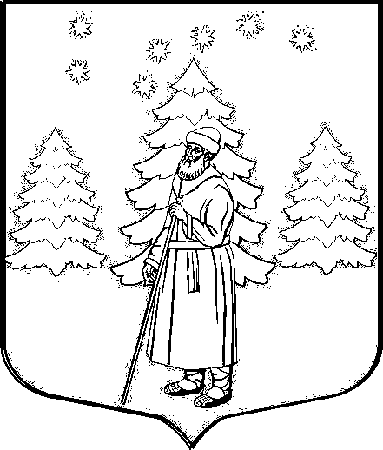

АДМИНИСТРАЦИЯ СУСАНИНСКОГО СЕЛЬСКОГО ПОСЕЛЕНИЯ
ГАТЧИНСКОГО МУНИЦИПАЛЬНОГО РАЙОНА
ЛЕНИНГРАДСКОЙ ОБЛАСТИ

П О С Т А Н О В Л Е Н И Е

От 05.07. 2013г. № 207

Об утверждении перечня мест массового скопления граждан на территории муниципального образования Сусанинское сельское поселение, в которых не допускается розничная продажа алкогольной продукции

В соответствии с Федеральным законом от 22 ноября 1995 г. N 171-ФЗ "О государственном регулировании производства и оборота этилового спирта, алкогольной и спиртосодержащей продукции и об ограничении потребления (распития) алкогольной продукции", Постановлением Правительства РФ от 27 декабря 2012 г. N 1425 "Об определении органами государственной власти субъектов Российской Федерации мест массового скопления граждан и мест нахождения источников повышенной опасности, в которых не допускается розничная продажа алкогольной продукции, а также определении органами местного самоуправления границ прилегающих к некоторым организациям и объектам территорий, на которых не допускается розничная продажа алкогольной продукции"

П О С Т А Н О В Л Я Е Т:

1. Утвердить перечень мест массового скопления граждан на территории МО Сусанинское сельское поселение, в которых не допускается розничная продажа алкогольной продукции согласно приложению 1.
2. Контроль за исполнением постановления возложить на заместителя главы администрации Сусанинского сельского поселения Гатчинского муниципального района Ленинградской области.
3. Настоящее постановление вступает в силу с момента официального опубликования.

Исполняющий обязанности главы администрации
Сусанинского сельского поселения Д.К. Стручков

исп. Н.Цветкова, т.54-573
Приложение 1
К постановлению администрации
Сусанинского сельского поселения
От 05.07.2013г.№ 207
.

ПЕРЕЧЕНЬ
мест массового скопления граждан на территории МО Сусанинское сельское поселение, в которых не допускается розничная продажа алкогольной продукции

- Площадка у здания администрации Сусанинского сельского поселения (п.Сусанино Петровский проспект, № 20)

- Площадка возле памятника лыжникам 72-й Павловской Краснознаменной ордена Суворова 11-ой степени стрелковой дивизии в п.Кобралово

3. Площадка возле братской могилы ополченцев, погибших при обороне д.Мыза в 1941 году, и солдат и офицеров 123-й стрелковой дивизии, освободивших д.Мыза в 1944г

